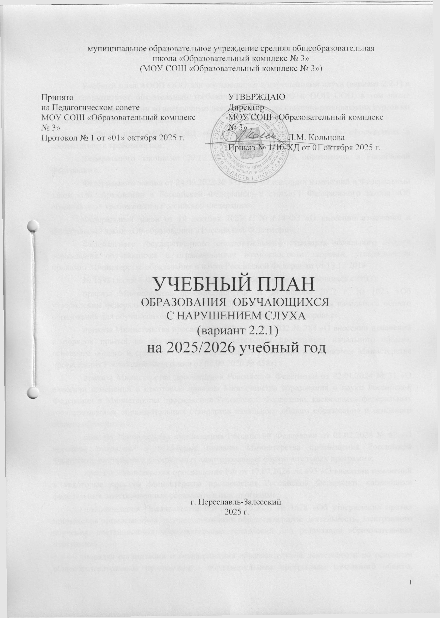

ПОЯСНИТЕЛЬНАЯ ЗАПИСКА К УЧЕБНОМУ ПЛАНУ
на 2025-2026 учебный год

Учебный план АООП ООО для обучающихся с нарушениями слуха (вариант 2.2.1) в целом соответствует обязательным требованиям ФГОС ООО и ООП ООО, в том числе требованиям о включении во внеурочную деятельность коррекционно-развивающих курсов по Программе коррекционной работы.
Учебный план МОУ СОШ «Образовательный комплекс № 3» сформирован в соответствии с требованиями:
Федерального закона от 29.12.2012 № 273-ФЗ «Об образовании в Российской Федерации»;
Федерального закона от 24.09.2022 № 371-ФЗ «О внесении изменений в Федеральный закон «Об образовании в Российской Федерации» и статью 1 Федерального закона «Об обязательных требованиях в Российской Федерации»;
Федеральный закон от 19 декабря 2023 г. № 618-ФЗ «О внесении изменений в Федеральный закон «Об образовании в Российской Федерации»;
Федерального государственного образовательного стандарта начального общего образования обучающихся с ограниченными возможностями здоровья, утвержденным приказом Министерства образования и науки Российской Федерации от 19.12.2014
№ 1598 (далее – ФГОС начального общего образования обучающихся с ОВЗ);
приказа Министерства просвещения РФ от 24 ноября 2022 г. № 1023 «Об утверждении федеральной адаптированной образовательной программы начального общего образования для обучающихся с ограниченными возможностями здоровья»;
приказа Министерства просвещения РФ от 30.08.2022 № 784 «О внесении изменений в порядок приема на обучение по образовательным программам начального общего, основного общего и среднего общего образования, утверждённым приказом Министерства просвещения Российской Федерации от 02.09.2020 № 458»;
приказа Министерства просвещения Российской Федерации от 22.01.2024 № 31 «О внесении изменений в некоторые приказы Министерства образования и науки Российской Федерации и Министерства просвещения Российской Федерации, касающиеся федеральных государственных образовательных стандартов начального общего образования и основного общего образования;
приказа Министерства просвещения Российской Федерации от 01.02.2024 № 67 «О внесении изменений в некоторые приказы Министерства просвещения Российской Федерации, касающиеся федеральных адаптированных образовательных программ»;
приказа Министерства просвещения РФ от 17.07.2024 № 495 «О внесении изменений в некоторые приказы Министерства просвещения Российской Федерации, касающиеся федеральных адаптированных образовательных программ»;
постановления Правительства РФ от 11.10.2023 № 1678 «Об утверждении правил применения организациями, осуществляющими образовательную деятельность, электронного обучения, дистанционных образовательных технологий при реализации образовательных программ»;
порядка организации и осуществления образовательной деятельности по основным общеобразовательным программам - образовательным программам начального общего, основного общего и среднего общего образования, утвержденного приказом Минпросвещения России от 22.03.2021 № 115;
приказа Минпросвещения России от 05.11.2024 № 769 «Об утверждении федерального перечня учебников, допущенных к использованию при реализации имеющих государственную аккредитацию образовательных программ начального общего, основного общего, среднего общего образования организациями, осуществляющими образовательную деятельность и установления предельного срока использования исключенных учебников»;
перечня организаций, осуществляющих выпуск учебных пособий, которые допускаются к использованию при реализации имеющих государственную аккредитацию образовательных программ начального общего, основного общего, среднего общего образования, утвержденного приказом Министерства образования и науки Российской Федерации от 09.06.2016 № 699;
санитарных правил СП 2.4.3648-20 «Санитарно-эпидемиологические требования к организациям воспитания и обучения, отдыха и оздоровления детей и молодежи», утвержденных постановлением Главного государственного санитарного врача Российской Федерации от 28.09.2020 № 28 (далее - СП 2.4.3648-20);
санитарных правил и норм СанПиН 1.2.3685-21 «Гигиенические нормативы и требования к обеспечению безопасности и (или) безвредности для человека факторов среды обитания», утвержденных постановлением Главного государственного санитарного врача Российской Федерации от 28.01.2021 № 2 (далее - СанПиН 1.2.3685-21);
приказа Минобрнауки России от 22.12.2014 № 1601 «О продолжительности рабочего времени (нормах часов педагогической работы на ставку заработной платы) педагогических работников о порядке определения учебной нагрузки педагогических работников, оговариваемом в трудовом договоре»;
методическим рекомендациям Минпросвещения России от 24.11.2021 № ДГ-2121/07 «Об организации обучения на дому обучающихся с ограниченными возможностями здоровья, с инвалидностью»;
Устава МОУ СОШ «Образовательный комплекс № 3»;
Локальные нормативные акты Устава МОУ СОШ «Образовательный комплекс № 3».

Учебный план:
фиксирует максимальный объем учебной нагрузки обучающихся;
определяет (регламентирует) перечень учебных предметов, курсов и время, отводимое на их освоение и организацию;
распределяет учебные предметы, курсы, модули по классам и учебным годам. Учебный план обеспечивает преподавание и изучение государственного языка Российской
Федерации.
Для обучающегося с нарушениями слуха может быть разработан индивидуальный учебный план как на весь период обучения по программе, так и на один год или иной срок. Данный индивидуальный план предусматривает решение одной или нескольких из ниже указанных задач:
усиление внимания к обязательным учебным дисциплинам, освоение которых может вызывать у данной группы обучающихся специфически обусловленные или индивидуально ориентированные трудности, например, увеличено время на предметы Русский язык, Математика (за счѐт часов части учебного плана, определяемой участниками образовательных отношений);
введение в содержание образовательной программы учебных дисциплин, отвечающих особым образовательным потребностям, в том числе потребностям в сохранении и укреплении здоровья (предметы Развитие речи, Адаптивная физическая культура);
проведение коррекционно-развивающих курсов по программе коррекционной работы и, при необходимости, дополнительных коррекционно-развивающих занятий в соответствии с
Индивидуальным планом коррекционно-развивающей работы за счет часов внеурочной деятельности в объеме не менее 5 часов в неделю;
организация и проведение индивидуальных консультаций педагогических работников по обязательным учебным дисциплинам, по темам и разделам, требующим особого внимания для пропедевтики возникновения специфически обусловленных или индивидуально ориентированных трудностей в обучении;
реализация индивидуальной образовательной траектории с учетом интересов, склонностей, способностей (в том числе выдающихся), выбранного обучающимся профиля в обучении.
Учебный план состоит из двух частей: обязательной части и части, формируемой участниками образовательных отношений.
Обязательная часть учебного плана определяет состав учебных предметов обязательных для всех имеющих по данной программе государственную аккредитацию образовательных организаций, реализующих АООП ООО, и учебное время, отводимое на их изучение по классам (годам) обучения.
Часть учебного плана, формируемая участниками образовательных отношений, определяет время, отводимое на изучение учебных предметов, учебных курсов, учебных модулей по выбору обучающихся, родителей (законных представителей) несовершеннолетних обучающихся, в том числе предусматривающие углубленное изучение учебных предметов, с целью удовлетворения различных интересов обучающихся, потребностей в физическом развитии и совершенствовании, а также учитывающие этнокультурные интересы, особые образовательные потребности обучающихся с ОВЗ.
Время, отводимое на данную часть учебного плана, может быть использовано на: увеличение учебных часов, предусмотренных на изучение отдельных учебных предметов
обязательной части, в том числе на углубленном уровне;
введение специально разработанных учебных курсов, обеспечивающих интересы и потребности участников образовательных отношений, в том числе этнокультурные;
другие виды учебной, воспитательной, спортивной и иной деятельности обучающихся.
Предмет «Музыка» (1 час) из части, формируемой участниками образовательных отношений, вошел в обязательную часть. Предмет «Информатика для всех» (1 час), из части, формируемой участниками образовательных отношений, является безотметочным и оценивается «зачет» или «незачет» по итогам триместра. Предмет «Развитие речи» (1 час) является безотметочным и оценивается «зачет» или «незачет» по итогам триместра.

НЕДЕЛЬНЫЙ УЧЕБНЫЙ ПЛАН
ОСНОВНОГО ОБЩЕГО ОБРАЗОВАНИЯ ОБУЧАЮЩИХСЯ
С НАРУШЕНИЕМ СЛУХА
ВАРИАНТ 2.2.1
5 лет обучения
НА 2025 - 2026 УЧЕБНЫЙ ГОД

Центр образования № 4
(152025, Ярославская область, г. Переславль-Залесский, ул. Октябрьская, д. 41)
5 класс

Предметная область | Учебный предмет/курс
Предметная область | Учебный предмет/курс | 5 | 6 | 7
Основная часть
Русский язык и литература | Русский язык | 5 | 6 | 4
Русский язык и литература | Литература | 3 | 3 | 2
Русский язык и литература | Развитие речи | 1 | 1 | 1
Иностранные языки | Иностранный язык | 2 | 2 | 2
Математика и информатика | Математика | 5 | 5 | 0
Математика и информатика | Алгебра | 0 | 0 | 3
Математика и информатика | Геометрия | 0 | 0 | 2
Математика и информатика | Вероятность и статистика | 0 | 0 | 1
Математика и информатика | Информатика | 1 | 0 | 1
Общественно-научные предметы | История | 3 | 3 | 3
Общественно-научные предметы | Обществознание | 0 | 0 | 0
Общественно-научные предметы | География | 1 | 1 | 2
Естественно-научные предметы | Физика | 0 | 0 | 2
Естественно-научные предметы | Химия | 0 | 0 | 0
Естественно-научные предметы | Биология | 1 | 1 | 1
Искусство | Изобразительное искусство | 1 | 1 | 1
Технология | Труд (технология) | 2 | 2 | 2
Физическая культура | Физическая культура | 2 | 2 | 2
Основы безопасности и защиты Родины | Основы безопасности и защиты Родины | 0 | 0 | 0
Итого |  | 27 | 27 | 29
Часть, формируемая участниками образовательных отношений
Наименование учебного курса
Музыка |  | 1 | 0 | 0
Информатика для всех |  | 1 | 0 | 0
Итого |  | 1 | 0 | 0
ИТОГО недельная нагрузка |  | 28 | 27 | 29
Количество учебных недель |  | 34 | 34 | 34
Всего часов в год |  | 918 | 918 | 986

ФОРМЫ ПРОМЕЖУТОЧНОЙ АТТЕСТАЦИИ ОБУЧАЮЩИХСЯ
Промежуточная аттестация – процедура, проводимая с целью оценки качества освоения обучающимися всего объема учебной дисциплины за учебный год (годовое оценивание). Промежуточная аттестация обучающихся проводится на основе результатов накопленной оценки и результатов выполнения тематических проверочных работ. Отметка за промежуточную аттестацию равняется среднему арифметическому результатов накопленной оценки и результатов выполнения тематических проверочных работ.
Промежуточная/годовая аттестация обучающихся за четверть, для Центра образования № 4 – за триместр осуществляется в соответствии с календарным учебным графиком.
Все предметы обязательной части учебного плана оцениваются по четвертям, триместрам для Центра образования № 4. Формы и порядок проведения промежуточной аттестации определяются «Положением о формах, периодичности и порядке текущего контроля успеваемости и промежуточной аттестации обучающихся муниципального образовательного учреждения средней общеобразовательной школы «Образовательный комплекс № 3».
Предмет «Информатика для всех» (1 час), из части, формируемой участниками образовательных отношений, является безотметочным и оценивается «зачет» или «незачет» по итогам триместра. Предмет «Развитие речи» (1 час) является безотметочным и оценивается «зачет» или «незачет» по итогам триместра.

